Министерство науки и высшего образования Российской Федерации

Федеральное государственное автономное образовательное учреждение

высшего образования

«СЕВЕРО-КАВКАЗСКИЙ ФЕДЕРАЛЬНЫЙ УНИВЕРСИТЕТ»

Институт цифрового развития

Кафедра инфокоммуникаций

**ОТЧЕТ**

**ПО ЛАБОРАТОРНОЙ РАБОТЕ №4**

**дисциплины «WEB-технологии» на тему:   
«**Таблицы HTML-документов**»**

|  |  |  |  |
| --- | --- | --- | --- |
|  | | Выполнил:  Плугатырев Владислав Алексеевич  2 курс, группа ПИЖ-б-о-22-1,  09.03.04 «Программная инженерия», направленность (профиль) «Разработка и сопровождение программного обеспечения», очная форма обучения  _______________________________  (подпись) | |
|  | | Старший преподаватель кафедры инфокоммуникаций Говорова Светлана Владимировна  _______________________________  (подпись) | |
|  | |  | |

Отчет защищен с оценкой ___________ Дата защиты__________________

Ставрополь, 2023 г.

**Цель работы:** познакомиться с основными приемами создания таблиц на языке гипертекстов, рассмотреть основные теги и атрибуты, научиться создавать, форматировать, заполнять таблицы, проектировать структуру данных.

Краткая теория

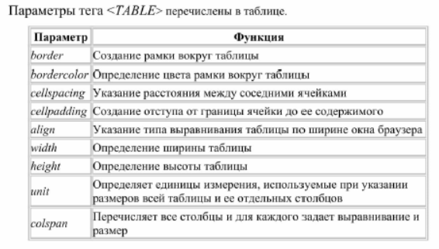

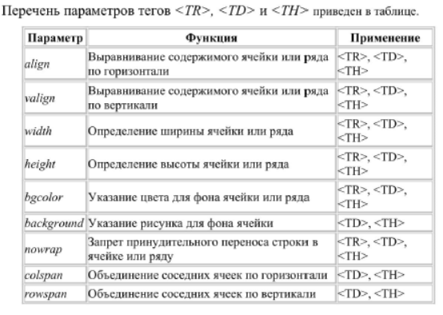

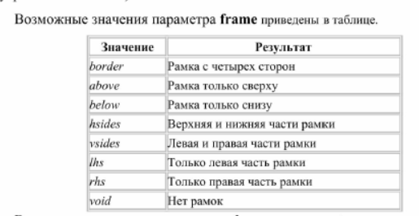

Ход работы

**Задание 1.** Создание таблицы по образцу.

**Листинг Web-страницы:**

<!DOCTYPE html>

<html lang="ru">

<head>

  <meta charset="UTF-8">

  <title>Задание 1</title>

</head>

<body>

  <table border="1" width="500px">

    <tr align="center">

      <td>Один</td>

      <td>Два</td>

      <td>Три</td>

    </tr>

    <tr>

      <td><b>Четыре</b></td>

      <td><b>Пять</b></td>

      <td><b>Шесть</b></td>

    </tr>

  </table>

</body>

</html>

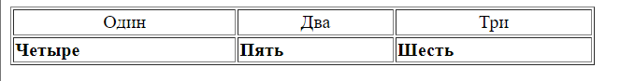

Рисунок 1 – Полученная страница

**Задание 2.** Создание таблицы по образцу.

**Листинг Web-страницы:**

<!DOCTYPE html>

<html lang="ru">

<head>

  <meta charset="UTF-8">

  <title>Задание 2</title>

</head>

<body>

  <h2>Примеры таблиц:</h2>

  <hr>

  <h2>Стандартная таблица</h2>

  <table border="4" width="500px">

    <caption style="text-align: left; font-size: 30px; font-weight: bold;">Заголовок таблицы</caption>

    <tr bgcolor="yellow">

      <th>Заголовок 1</th>

      <th>Заголовок 2</th>

    </tr>

    <tr>

      <td>Ячейка 1</td>

      <td>Ячейка 2</td>

    </tr>

    <tr>

      <td>Ячейка 3</td>

      <td>Ячейка 4</td>

    </tr>

  </table>

  <hr>

  <table border="4" width="500px">

    <caption style="text-align: left; font-size: 30px; font-weight: bold;">Объединение ячеек</caption>

    <tr bgcolor="yellow">

      <th>Заголовок 1</th>

      <th>Заголовок 2</th>

      <th>Заголовок 3</th>

    </tr>

    <tr>

      <td colspan="2" rowspan="4" bgcolor="lightblue" align="center">Ячейка 1</td>

      <td><br></td>

    </tr>

    <tr>

      <td>Ячейка 2</td>

    </tr>

    <tr>

      <td>Ячейка 3</td>

    </tr>

    <tr>

      <td>Ячейка 4</td>

    </tr>

    <tr>

      <td colspan="3" align="center" bgcolor="blue">Ячейка 5</td>

    </tr>

  </table>

  <hr>

  <table border="2" cellpadding="10">

    <caption style="text-align: left; font-size: 30px; font-weight: bold;">Вложенная таблица</caption>

    <tr>

      <td>

        <table border="1" style="border-collapse: collapse;" width="400px">

          <tr align="center">

            <td><b>Ячейка <br> 1.1.1</b></td>

            <td><b>Ячейка <br> 1.1.1</b></td>

            <td><b>Ячейка <br> 1.1.1</b></td>

            <td><b>Ячейка <br> 1.1.1</b></td>

          </tr>

        </table>

      </td>

      <td>

        <table border="1" style="border-collapse: collapse;" width="400px">

          <tr>

            <td><i><b>Ячейка 3.1.1</b></i></td>

            <td><i><b>Ячейка 3.1.2</b></i></td>

            <td><i><b>Ячейка 3.1.3</b></i></td>

          </tr>

          <tr>

            <td>Ячейка 3.2.1</td>

            <td>Ячейка 3.2.2</td>

            <td>Ячейка 3.2.3</td>

          </tr>

        </table>

      </td>

    </tr>

    <tr valign="top">

      <td>

        <table width="400px" border="1" style="border-collapse: collapse;">

          <tr>

            <td><b>Ячейка 2.1.1</b></td>

            <td><b>Ячейка 2.1.2</b></td>

          </tr>

          <tr>

            <td>Ячейка 2.2.1</td>

            <td>Ячейка 2.2.2</td>

          </tr>

        </table>

      </td>

      <td>

        <table width="400px" border="1" style="border-collapse: collapse;">

          <tr align="center">

            <td>Ячейка 4.1.1</td>

            <td>Ячейка 4.1.2</td>

          </tr>

          <tr align="center">

            <td><b>Ячейка 4.2.1</b></td>

            <td><b>Ячейка 4.2.2</b></td>

          </tr>

          <tr align="center">

            <td>Ячейка 4.3.1</td>

            <td>Ячейка 4.3.2</td>

          </tr>

        </table>

      </td>

    </tr>

  </table>

  <hr>

  <table border="4" style="border-collapse: collapse;">

    <caption style="text-align: left; font-size: 30px; font-weight: bold;">Табличка</caption>

    <tr>

      <td bgcolor="yellow">Петровым 2 звонка</td>

    </tr>

    </table>

    <hr>

</body>

</html>

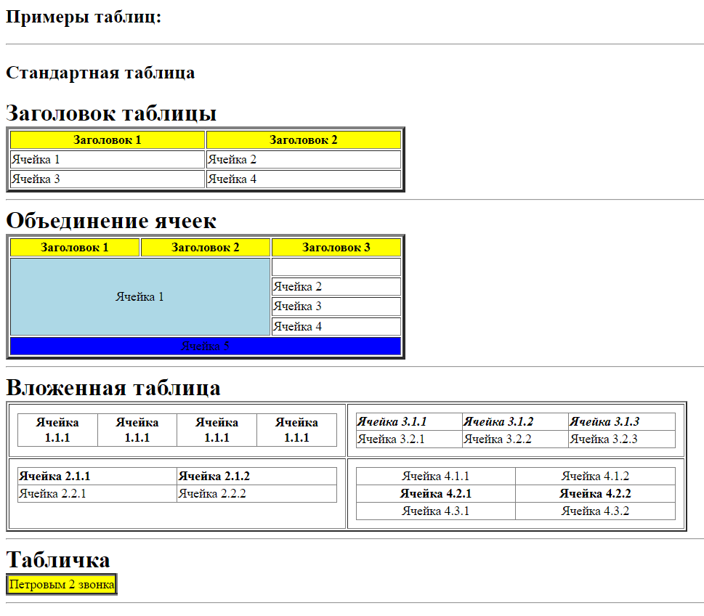

Рисунок 2 – Полученная страница

**Задание 3.** Отформатировать таблицы из задания 1.

**Листинг Web-страницы:**

<!DOCTYPE html>

<html lang="ru">

<head>

  <meta charset="UTF-8">

  <title>Задание 3</title>

</head>

<body>

  <table border="3" width="100%" style="color: white;">

    <tr align="center">

      <td bgcolor="green">Один</td>

      <td bgcolor="red">Два</td>

      <td bgcolor="blue">Три</td>

    </tr>

    <tr>

      <td bgcolor="green"><b>Четыре</b></td>

      <td bgcolor="red"><b>Пять</b></td>

      <td bgcolor="blue"><b>Шесть</b></td>

    </tr>

  </table>

</body>

</html>



Рисунок 3 – Полученная страница

**Задание 4.** Заполнить таблицу из задания 1 согласно заданию.

**Листинг Web-страницы:**

<!DOCTYPE html>

<html lang="ru">

<head>

  <meta charset="UTF-8">

  <title>Задание 4</title>

</head>

<body>

  <table border="1" width="500px">

    <tr align="center">

      <td><img src="photo_2023-02-13_21-51-59.jpg" alt="cat" width="100px"></td>

      <td>Два</td>

      <td>Три</td>

    </tr>

    <tr>

      <td><b>Четыре</b></td>

      <td>

        <b>

          Плыли мы по морю ветер мачту рвал<br>

          Капитан Егорик с корабля сбежал<br>

          Я стоял на вахте и держал весло<br>

          Чем-то прилетело и меня снесло

        </b>

      </td>

      <td bgcolor="red"><b>Шесть</b></td>

    </tr>

  </table>

</body>

</html>

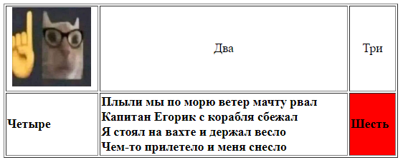

Рисунок 4 – Полученная страница

**Задание 5.** Самостоятельное проектирование и создание таблицы.

**Листинг Web-страницы:**

<!DOCTYPE html>

<html lang="en">

<head>

  <meta charset="UTF-8">

  <meta name="viewport" content="width=device-width, initial-scale=1.0">

  <title>Задание 5</title>

</head>

<body>

  <h1 style="color: red; text-align: center;">

    РАСПИСАНИЕ ЗАНЯТИЙ

  </h1>

  <img src="photo_2023-02-13_21-51-59.jpg" alt="#" width="300px">

  <table border="1" cellpadding="5" width="100%">

    <tr>

        <th bgcolor="lightblue">Время</th>

        <th bgcolor="pink">Понедельник</th>

        <th bgcolor="LightGreen">Вторник</th>

        <th bgcolor="MediumAquamarine">Среда</th>

        <th bgcolor="SkyBlue">Четверг</th>

        <th bgcolor="Coral">Пятница</th>

        <th bgcolor="NavajoWhite">Суббота</th>

        <th bgcolor="Tomato">Воскресенье</th>

    </tr>

    <tr>

        <td align="left" bgcolor="lightblue">8:00-9:30</td>

        <td bgcolor="pink"></td>

        <td bgcolor="LightGreen"></td>

        <td bgcolor="MediumAquamarine"></td>

        <td bgcolor="SkyBlue"></td>

        <td bgcolor="Coral"></td>

        <td bgcolor="NavajoWhite">WEB-технологии</td>

        <td bgcolor="Tomato"></td>

    </tr>

    <tr>

        <td align="left" bgcolor="lightblue">9:40-11:10</td>

        <td bgcolor="pink"></td>

        <td bgcolor="LightGreen"></td>

        <td bgcolor="MediumAquamarine"></td>

        <td bgcolor="SkyBlue"></td>

        <td bgcolor="Coral"></td>

        <td bgcolor="NavajoWhite">WEB-технологии</td>

        <td bgcolor="Tomato"></td>

    </tr>

    <tr>

        <td align="left" bgcolor="lightblue">11:20-12:50</td>

        <td bgcolor="pink"></td>

        <td bgcolor="LightGreen">Английский</td>

        <td bgcolor="MediumAquamarine">Основы программной инженерии</td>

        <td bgcolor="SkyBlue"></td>

        <td bgcolor="Coral"></td>

        <td bgcolor="NavajoWhite"></td>

        <td bgcolor="Tomato"></td>

    </tr>

    <tr>

        <td align="left" bgcolor="lightblue">13:20-14:50</td>

        <td bgcolor="pink"></td>

        <td bgcolor="LightGreen">Дискретная математика</td>

        <td bgcolor="MediumAquamarine">Операционные системы</td>

        <td bgcolor="SkyBlue">Междисциплинарный практикум</td>

        <td bgcolor="Coral">Основы программной инженерии</td>

        <td bgcolor="NavajoWhite"></td>

        <td bgcolor="Tomato"></td>

    </tr>

    <tr>

        <td align="left" bgcolor="lightblue">15:00-16:30</td>

        <td bgcolor="pink"></td>

        <td bgcolor="LightGreen">Информационные технологии</td>

        <td bgcolor="MediumAquamarine">Безопасность жизнедеятельности</td>

        <td bgcolor="SkyBlue">Информационные технологии</td>

        <td bgcolor="Coral">Основы российской цивилизации</td>

        <td bgcolor="NavajoWhite"></td>

        <td bgcolor="Tomato"></td>

    </tr>

    <tr>

        <td align="left" bgcolor="lightblue">16:50-18:20</td>

        <td bgcolor="pink"></td>

        <td bgcolor="LightGreen"></td>

        <td bgcolor="MediumAquamarine"></td>

        <td bgcolor="SkyBlue"></td>

        <td bgcolor="Coral">Физическая культура</td>

        <td bgcolor="NavajoWhite"></td>

        <td bgcolor="Tomato"></td>

    </tr>

    <tr>

        <td align="left" bgcolor="lightblue">18:30-20:00</td>

        <td bgcolor="pink"></td>

        <td bgcolor="LightGreen"></td>

        <td bgcolor="MediumAquamarine"></td>

        <td bgcolor="SkyBlue"></td>

        <td bgcolor="Coral"></td>

        <td bgcolor="NavajoWhite"></td>

        <td bgcolor="Tomato"></td>

    </tr>

    <tr>

        <td align="left" bgcolor="lightblue">20:10-21:40</td>

        <td bgcolor="pink"></td>

        <td bgcolor="LightGreen"></td>

        <td bgcolor="MediumAquamarine"></td>

        <td bgcolor="SkyBlue"></td>

        <td bgcolor="Coral"></td>

        <td bgcolor="NavajoWhite"></td>

        <td bgcolor="Tomato"></td>

    </tr>

</table>

</body>

</html>

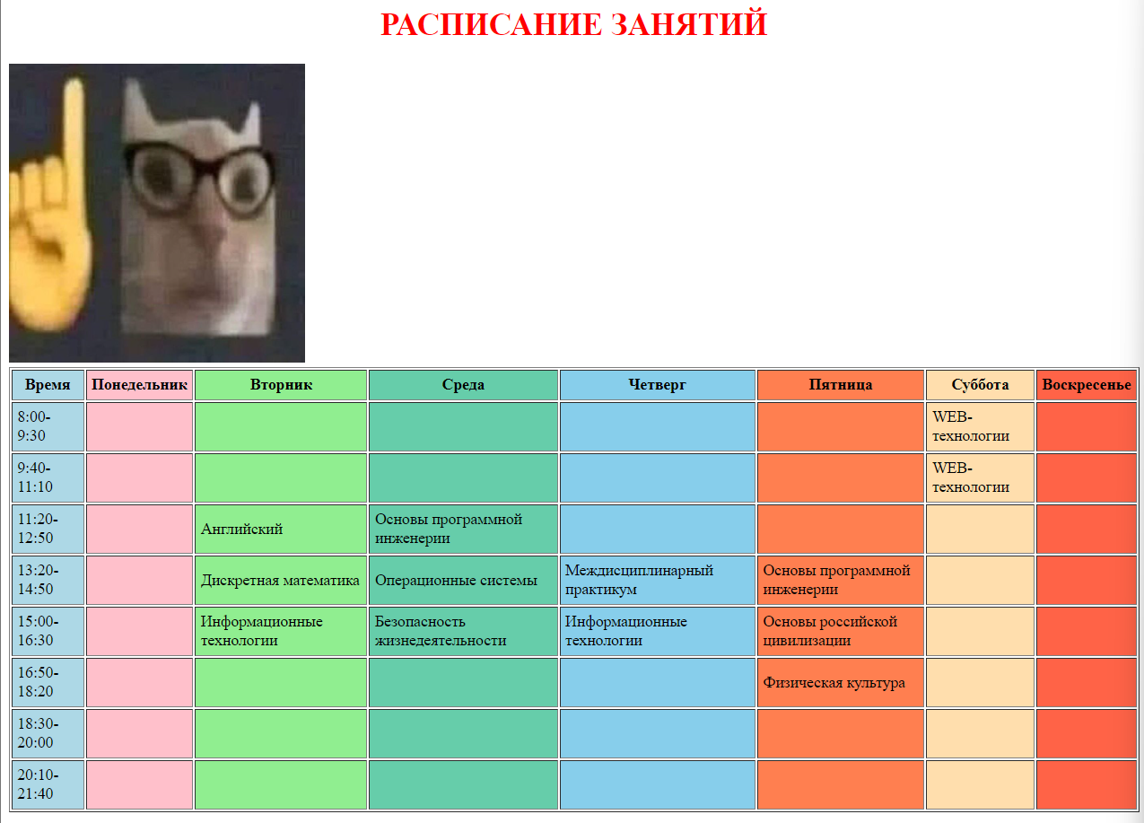

Рисунок 5 – Полученная таблица

**Задание 6.** Составить таблицу по образцу.

**Листинг Web-страницы:**

<!DOCTYPE html>

<html lang="ru">

<head>

  <meta charset="UTF-8">

  <title>Задание 6</title>

</head>

<body>

  <table width="400px" border="1px" style="border-collapse: collapse;">

    <tr>

      <td colspan="8" bgcolor="Aqua" height="50px"><br></td>

    </tr>

    <tr>

      <td rowspan="6" bgcolor="LemonChiffon" height="50px"><br></td>

      <td colspan="6" bgcolor="Aqua" height="50px"><br></td>

      <td rowspan="6" bgcolor="LemonChiffon" height="50px"><br></td>

    </tr>

    <tr>

      <td rowspan="4" bgcolor="LemonChiffon" height="50px"><br></td>

      <td colspan="4" bgcolor="Aqua" height="50px"><br></td>

      <td rowspan="4" bgcolor="LemonChiffon" height="50px"><br></td>

    </tr>

    <tr>

      <td rowspan="2" bgcolor="LemonChiffon" height="50px"><br></td>

      <td bgcolor="red" height="50px"><br></td>

      <td bgcolor="blue" height="50px"><br></td>

      <td rowspan="2" bgcolor="LemonChiffon" height="50px"><br></td>

    </tr>

    <tr>

      <td bgcolor="green" height="50px"><br></td>

      <td bgcolor="yellow" height="50px"><br></td>

    </tr>

    <tr>

      <td colspan="4" bgcolor="Aqua" height="50px"><br></td>

    </tr>

    <tr>

      <td colspan="6" bgcolor="Aqua" height="50px"><br></td>

    </tr>

    <tr>

      <td colspan="8" bgcolor="Aqua" height="50px"><br></td>

    </tr>

  </table>

</body>

</html>

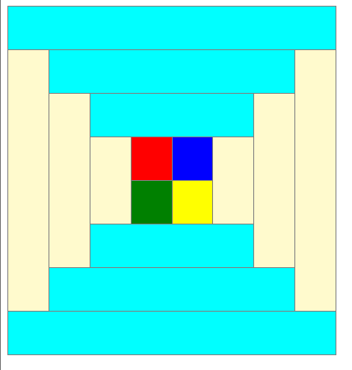

Рисунок 6 – Полученная страница

**Задание 7.** Создать радугу, закрасив ячейки таблицы нужными цветами.

**Листинг Web-страницы:**

<!DOCTYPE html>

<html lang="ru">

<head>

  <meta charset="UTF-8">

  <meta name="viewport" content="width=device-width, initial-scale=1.0">

  <title>Задание 7</title>

</head>

<body bgcolor="PowderBlue">

  <table width="100%">

    <tr>

      <td bgcolor="red">Красный</td>

    </tr>

    <tr>

      <td bgcolor="orange">Оранжевый</td>

    </tr>

    <tr>

      <td bgcolor="yellow">Желтый</td>

    </tr>

    <tr>

      <td bgcolor="green">Зеленый</td>

    </tr>

    <tr>

      <td bgcolor="lightBlue">Голубой</td>

    </tr>

    <tr>

      <td bgcolor="blue">Синий</td>

    </tr>

    <tr>

      <td bgcolor="purple">Фиолетовый</td>

    </tr>

  </table>

</body>

</html>

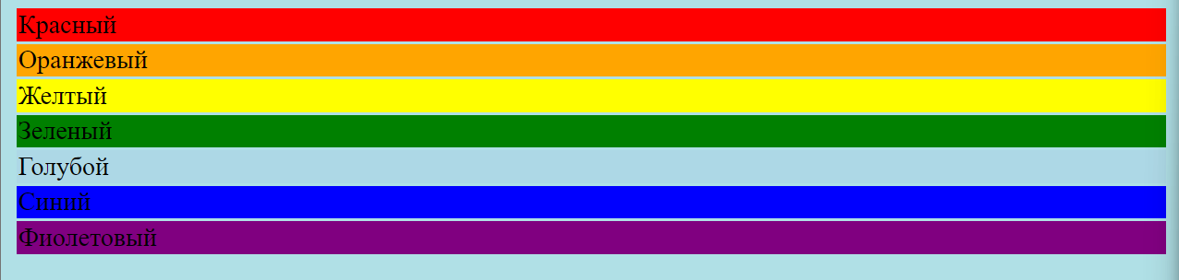

Рисунок 7 – Полученная страница

**Задание 8.** Составить выписку из своей зачетной книжки, оформив ее в виде таблицы.

**Листинг Web-страницы:**

<!DOCTYPE html>

<html lang="ru">

  <head>

    <meta charset="UTF-8" />

    <title>Задание 8</title>

  </head>

  <body>

    <h1 align="center">1 курс</h1>

    <table width="100%" border="1" style="border-collapse: collapse">

      <caption>

        1 курс

      </caption>

      <tr>

        <th align="left" bgcolor="silver" colspan="5">Экзамены:</th>

      </tr>

      <tr align="left" bg>

        <th>Дисциплина</th>

        <th>Общее количество часов</th>

        <th>Оценка</th>

        <th>Дата сдачи</th>

        <th>Преподаватель</th>

      </tr>

      <tr>

        <td>Физика</td>

        <td>108</td>

        <td>отлично</td>

        <td>25.01.2023</td>

        <td>Куникин С. А.</td>

      </tr>

      <tr>

        <td>Алгебра</td>

        <td>144</td>

        <td>отлично</td>

        <td>20.01.2023</td>

        <td>Семенова Н. Ф.</td>

      </tr>

      <tr>

        <td>Информационные технологии и программирование</td>

        <td>144</td>

        <td>отлично</td>

        <td>11.01.2023</td>

        <td>Альбекова З. М.</td>

      </tr>

      <tr>

        <td>Введение в специальность</td>

        <td>108</td>

        <td>хорошо</td>

        <td>16.01.2023</td>

        <td>Братченко Н. Ю.</td>

      </tr>

      <tr>

        <th align="left" bgcolor="silver" colspan="5">Зачеты, диф.зачеты:</th>

      </tr>

      <tr align="left" bg>

        <th>Дисциплина</th>

        <th>Общее количество часов</th>

        <th>Оценка</th>

        <th>Дата сдачи</th>

        <th>Преподаватель</th>

      </tr>

      <tr>

        <td>Всеобщая история</td>

        <td>72</td>

        <td>отлично</td>

        <td>25.01.2023</td>

        <td>Ермоленко Л. П.</td>

      </tr>

      <tr>

        <td>Английский язык</td>

        <td>108</td>

        <td>отлично</td>

        <td>20.01.2023</td>

        <td>Лизенко И. И.</td>

      </tr>

      <tr>

        <td>Практика профессиональной коммуникации на русском языке</td>

        <td>72</td>

        <td>отлично</td>

        <td>11.01.2023</td>

        <td>Одекова Ф. Р.</td>

      </tr>

      <tr>

        <td>Цифровая грамотность и обработка данных</td>

        <td>72</td>

        <td>хорошо</td>

        <td>16.01.2023</td>

        <td>Панкратова О. П.</td>

      </tr>

    </table>

  </body>

</html>

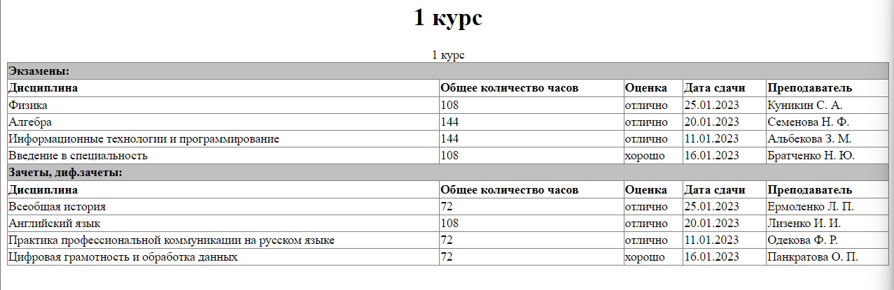

Рисунок 8 – Полученная страница

**Задание 9.** Создать таблицу по образцу.

**Листинг Web-страницы:**

<!DOCTYPE html>

<html lang="ru">

<head>

  <meta charset="UTF-8">

  <title>Задание 9</title>

</head>

<body>

  <table align="center" width="90%" border="2">

    <tr>

      <th colspan="5" bgcolor="PaleGoldenrod">

        Наиболее популярные модели струйных принтеров

      </th>

    </tr>

    <tr bgcolor="LightSalmon" height="60px">

      <th>Изготовитель,<br> называние модели</th>

      <th>Формат <br> печати</th>

      <th>Количество <br> цветов</th>

      <th>Макс. <br> разрешение(dpi)</th>

      <th>Макс. <br> скорость <br> печати <br> (стр./мин)</th>

    </tr>

    <tr>

      <td colspan="5" bgcolor="black" style="color: white; text-decoration: underline;">

        Hewlett Packard

      </td>

    </tr>

    <tr bgcolor="MediumSlateBlue" align="center">

      <td>HP DeskJet 690C+</td>

      <td rowspan="2">A4</td>

      <td>6</td>

      <td>600x600</td>

      <td>5</td>

    </tr>

    <tr bgcolor="MediumSlateBlue" align="center">

      <td>HP DeskJet 970Cxi</td>

      <td>4</td>

      <td>2400x1200</td>

      <td>12</td>

    </tr>

    <tr>

      <td colspan="5" bgcolor="black" style="color: white; text-decoration: underline;">

        Epson

      </td>

    </tr>

    <tr bgcolor="MediumSlateBlue" align="center">

      <td>Epson Stylus Color 440</td>

      <td rowspan="2">A4</td>

      <td rowspan="2">4</td>

      <td>720x720</td>

      <td>4</td>

    </tr>

    <tr bgcolor="MediumSlateBlue" align="center">

      <td>Epson Stylus Color 900</td>

      <td>1440x720</td>

      <td>12</td>

    </tr>

  </table>

</body>

</html>

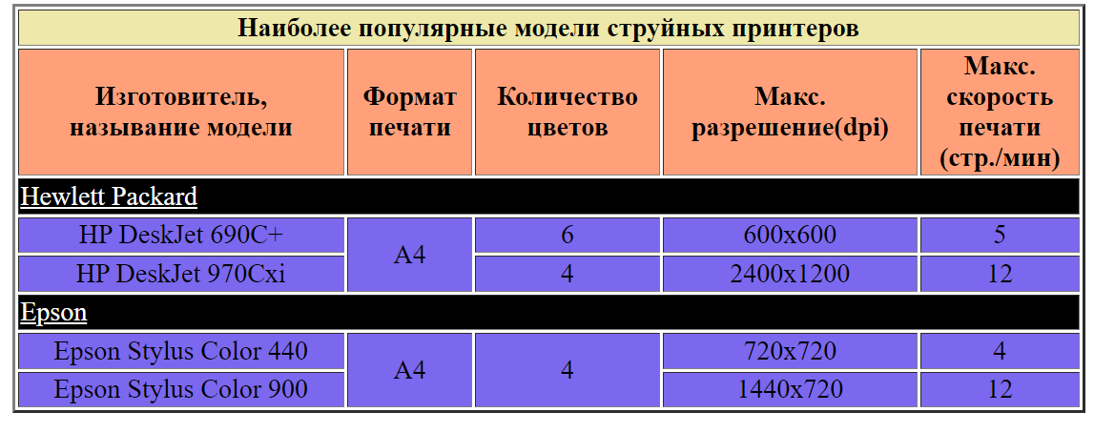

Рисунок 9 – Полученная страница

Ответы на контрольные вопросы

1. Основные методы создания таблиц:

Использование тега <table> для создания таблицы.

Использование тегов <tr> для создания строк таблицы.

Использование тегов <th> для создания заголовков столбцов таблицы.

Использование тегов <td> для создания ячеек таблицы.

2. Параметры, которые используются при создании таблиц в HTML-документах:

border - определяет толщину границы таблицы.

cellpadding - определяет отступ между содержимым ячейки и ее границей.

cellspacing - определяет расстояние между ячейками таблицы.

width - определяет ширину таблицы.

3. Группировка данных:

Использование тега <thead> для группировки заголовков таблицы.

Использование тега <tbody> для группировки основного содержимого таблицы.

Использование тега <tfoot> для группировки подвала таблицы.

4. Колонтитулы таблицы:

Использование тега <caption> для добавления заголовка таблицы.

5. Прорисовка структуры таблицы:

Использование атрибута rowspan для объединения ячеек по вертикали.

Использование атрибута colspan для объединения ячеек по горизонтали.

6. Вложенные таблицы:

Возможность вложения одной таблицы внутрь другой для создания сложной структуры.

7. Создание цветных таблиц:

Использование CSS для добавления цветовых стилей к таблице и ее элементам.